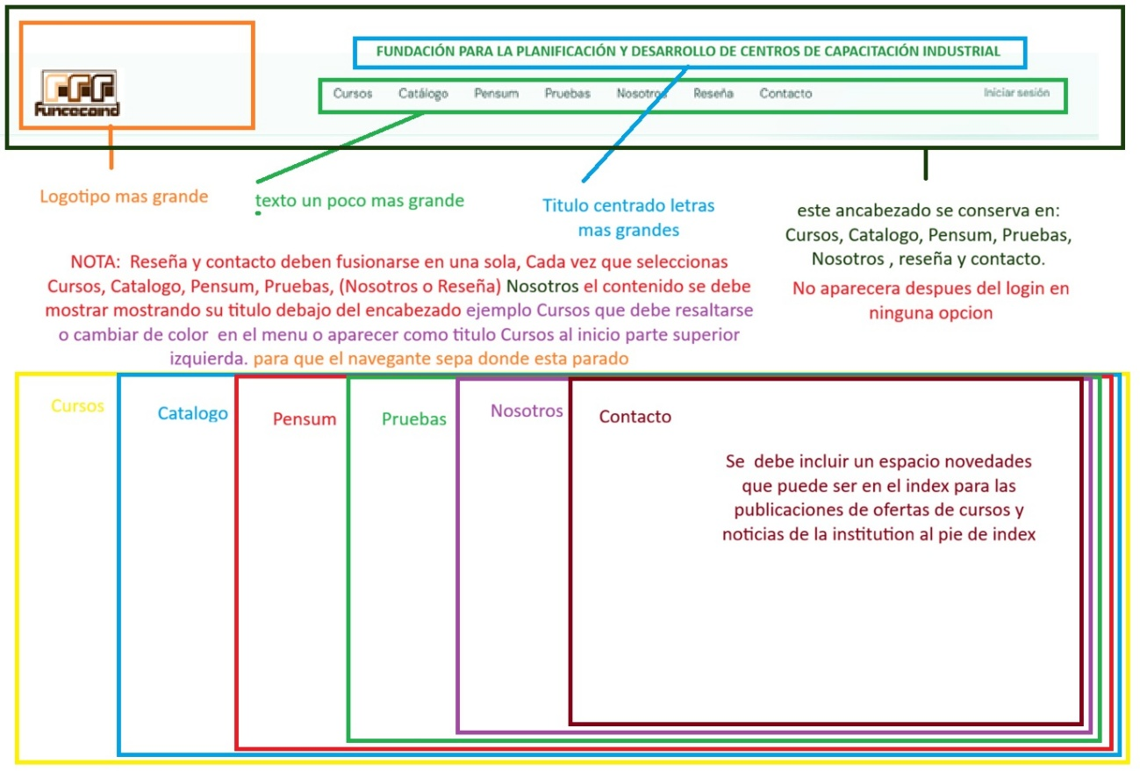

En quienes somos o Nosotros o reseña Dejamos solo una pagina
Poner la historia institucional, un resumen historial, anos de servicio, testimonios de personas y empresas que se han capacitado. Empresas que han utilizado los servicios de formación profesional.
Catalogo y Pensum
En una página solo Primero Catálogos y a continuación El pensum

En contacto, la persona debe poner Nombre y correo para recibir la información solicitada se puede pedir el móvil y puede ser opcional.

Necesarios:
Dominio propio
Paginas separadas
Hosting

